**TASK 1**

**ASYNTASK - ANDROID MOBILE**

(Image Download dan Play Music)

1. **Tujuan.**

Mahasiswa dapat mengetahui cara memulai proyek Android Studio dengan layout kosong.

1. **Requirements.**

Hardware:

• RAM minimal 2 GB, disarankan RAM 8 GB

• 2 GB ruang disk yang tersedia minimum, 4 GB Direkomendasikan (500 MB

untuk IDE + 1,5 GB untuk Android SDK dan citra sistem emulator)

• Resolusi layar minimum 1280 x 800

• Prosesor Intel dengan dukungan untuk Intel VT-x, Intel EM64T (Intel 64),

dan Jalankan fungsi Nonaktifkan (XD) Bit

Software:

• Microsoft Windows 7/8/10 (32-bit atau 64-bit)

• JDK 8

• Android Studio IDE 3.5 (min)

1. **Resources.**

Documents:

* Guide

1. **Task Description**

Mahasiswa mengetahui cara memulai proyek baru pada android studio.

1. **Spesification**
2. Mulai proyek baru di android studio.

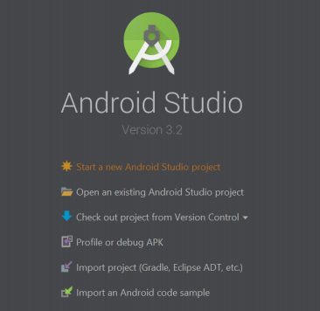

1. Kemudian masukkan spesifikasi berikut pada proyek anda setelah memilih “*Empty Activity*”.

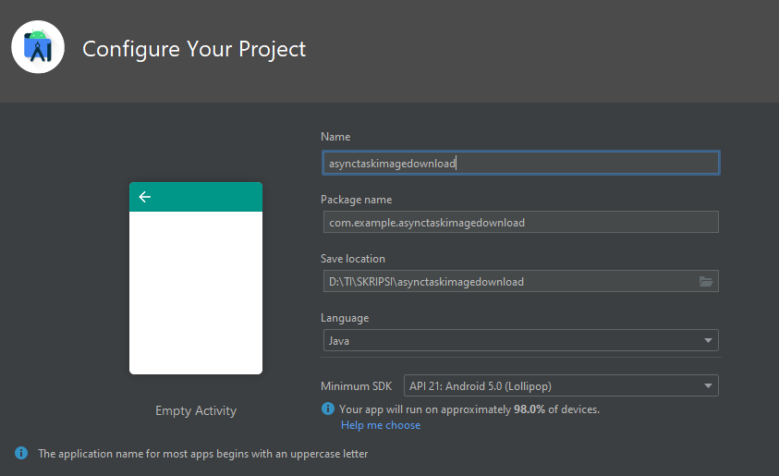

Konfigurasikan proyek anda seperti berikut:

1. Name: AsyncTaskImageDownload.
2. Package: com.example.asynctaskimagedownload.
3. Save location: Any.
4. Language: Java
5. Minimum SDK: API 21:Android 5.0(Lollipop).

“selesai dan menunggu sinkronisasi”

1. Ubah isi file “build.gradle (Module: app)” seperti dibawah ini, lalu Sync it. Kemudian lanjutkan mengatur proyek anda yang mengacu pada spesifikasi ini.

|  |
| --- |
| plugins {  id 'com.android.application' }  android {  compileSdkVersion 31  buildToolsVersion "30.0.2"   testOptions {  unitTests {  includeAndroidResources = true  }  }   defaultConfig {  applicationId "com.example.asynctaskimagedownload"  minSdkVersion 16  targetSdkVersion 28  versionCode 1  versionName "1.0"   testInstrumentationRunner "androidx.test.runner.AndroidJUnitRunner"  }   buildTypes {  release {  minifyEnabled false  proguardFiles getDefaultProguardFile('proguard-android-optimize.txt'), 'proguard-rules.pro'  }  }  compileOptions {  sourceCompatibility JavaVersion.VERSION_1_8  targetCompatibility JavaVersion.VERSION_1_8  } }  dependencies {  // implementation 'androidx.appcompat:appcompat:1.4.1' // implementation 'com.google.android.material:material:1.5.0' // implementation 'androidx.constraintlayout:constraintlayout:2.1.3' // testImplementation 'junit:junit:4.+' // androidTestImplementation 'androidx.test.ext:junit:1.1.3' // androidTestImplementation 'androidx.test.espresso:espresso-core:3.4.0' // testImplementation 'org.robolectric:robolectric:4.2.1' // testImplementation 'androidx.test:core:1.3.0'  implementation 'androidx.appcompat:appcompat:1.2.0'  implementation 'com.google.android.material:material:1.3.0'  implementation 'androidx.constraintlayout:constraintlayout:2.0.4'  implementation 'androidx.legacy:legacy-support-v4:1.0.0'  testImplementation 'junit:junit:4.+'  androidTestImplementation 'androidx.test.ext:junit:1.1.2'  androidTestImplementation 'androidx.test.espresso:espresso-core:3.3.0'  testImplementation 'org.robolectric:robolectric:4.2.1'  testImplementation 'androidx.test:core:1.3.0'  } |

1. Layout kosong berhasil dibuat dan bisa dilihat pada activity_main.xml. Untuk membuat layout halaman utama seperti button, edit text dll silahkan pilih code.

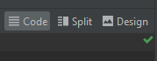

1. Selesai.